ЮГО-ВОСТОЧНОЕ ОКРУЖНОЕ УПРАВЛЕНИЕ ОБРАЗОВАНИЯ
ДЕПАРТАМЕНТА ОБРАЗОВАНИЯ ГОРОДА МОСКВЫ
ГБОУ гимназия № 1595

"Весна -
пробуждение природы"

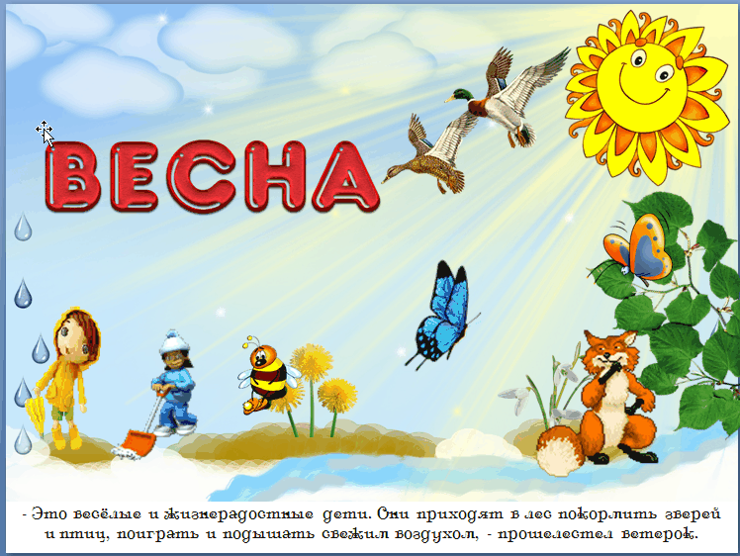
1 класс «В»

Учитель: Кузьмина Валентина Николаевна
2011 – 2012 учебный год

Цели и задачи урока:

- Учить учащихся наблюдать и выделять характерные признаки весны.
- Определять последовательность событий в природе и их взаимосвязь.
- Учить обобщать собственный опыт жизни, строить логические выводы
и обобщения.
- Закреплять навыки работы в группе.
- Развивать монологическую речь.
- Воспитывать любовь к родной природе.

Тип урока:

интегрированный: ОМ, литературное чтение, технология, изо;
обобщение и систематизация изученного материала.

Технологии:

КСО с использованием ИКТ, витагенные

Оборудование:

- мультимедийный проектор
- ноутбук
- слайд-шоу «Весна»
- презентация «Весна – пробуждение природы»
- динамические картинки по теме «Весна»
- раздаточный материал к теме
- таблица «Весна в природе»
- таблица «Природа»
- карточки с вопросами для организации работы в группах

- Организационный момент.

Прозвенел звонок для нас.
Все зашли спокойно в класс.
Встали все у парт красиво,
Поздоровались учтиво.
Тихо сели, спинки прямо.
Вижу, класс наш хоть куда.
Мы начнем урок, друзья.

- Актуализация знаний.

- Повторим некоторые понятия, которые понадобятся сегодня на уроке.
- Что такое природа?
- Какая бывает природа?
- Что относится к живой природе?
- Что относится к неживой природе?
- По каким признакам мы относим те или иные объекты к живой природе?
(На доске появляется таблица по мере ответов учащихся)

Природа

живая | неживая

растения | животные | человек | вода почва | воздух | полезные ископаемые

- Введение в тему урока. Создание проблемной ситуации.

- Чему были посвящены предыдущие уроки ОМ?
- Сегодня к нам на урок пришла гостья. А кто она, вы узнаете, когда отгадаете загадку.

Она приходит с ласкою
И со своею сказкою.
Волшебной палочкой взмахнет –
В лесу подснежник расцветет.
Шагает красавица,
Легко земли касается.
Идет на поле, на реку, и по снежку, и по цветку.
Она раскрывает почки. В зеленые листочки
Деревья одевает, посевы поливает.
Движения полна, зовут ее…(Весна).
(В класс входит ученица в костюме Весны)

Я весна – красна!
Бужу землю ото сна.
Наполняю соком почки,
На полях ращу цветочки.
Прогоняю с речек лед,
Светлым делаю восход.
Всюду – в поле и в лесу
Людям радость я несу.

- Ребята, вы рады моему приходу?
- Вы мне хорошо знакомы: семь весен я наблюдаю за вами.
- А что вы знаете обо мне? Сможете мне рассказать?
- Но сначала посмотрите маленький фильм о моей жизни на Земле.

- Просмотр слайд-шоу «Весна».

- Запуск и проведение этапа «Опрос мнений».

- Сейчас вы на несколько минут превратитесь в журналистов, собирающих сведения о весне. Побеседовать надо с 4 - 5 учениками.
- Каждый из вас получает карточку-задание по теме опроса.

1. Назовите приметы весны  в неживой природе. | 3. Как меняется жизнь  животных весной?
2. Как меняется жизнь растений весной? | 4. Труд людей в селе  весной.

(Учащиеся расходятся по классу и берут интервью у других учеников).

(По окончании отведенного времени учащиеся рассаживаются за столы, соответствующие номерам вопросов).

- Этап «Подготовка конференции».

-Ваша задача: обобщить собранные материалы, создать рассказы в картинках и подготовить докладчика от группы на заданную тему.
(На столах лежат сюжетные картинки и рисунки для создания динамического рисунка по темам 1 – 4, а также клей).

VII. Проведение конференции.

1) Весна: Сначала решим общие вопросы.
- Какие весенние месяцы вы знаете? Их легко запомнить по первым буквам. Весна – время года МАМ. (Праздник 8 Марта – праздник мам).
- А теперь послушайте загадки и угадайте, о каком месяце идет речь.

Дует теплый южный ветер,
Солнышко все ярче светит,
Снег худеет, мякнет, тает,
Грач горластый прилетает.
Что за месяц? Кто узнает? (Март)

Яростно река ревет
И разламывает лед.
В домик свой скворец вернулся,
А в лесу медведь проснулся.
В небе жаворонка трель.
Кто же к нам пришел? (Апрель)

Зеленеет даль полей
Запевает соловей.
В белый цвет оделся сад,
Пчелы первые летят. Гром грохочет.
Угадай, Что за месяц это? (Май)

2) Выступления от групп.

а) С опорой на созданную динамическую картинку дети рассказывают о признаках весны в неживой природе.

б) С опорой на свою динамическую картинку дети рассказывают об изменениях в жизни растений.
Дополнение ответа заранее подготовленными учащимися.
Галантус (подснежник)
Светло-голубые, как небо, цветочки, маленькие, тихие, нежно пахнущие. Удивительный характер у этого цветка. Зацветает он еще в холода, а в благодатную пору лета прячется в землю. Если осторожно выкопать растение из земли, увидишь крохотную коричневую луковичку. Это его подземная кладовая, он пополняет ее за весну и лето, набирается сил, чтобы стойко перезимовать и пораньше проснуться.
Послушайте легенду об этом цветке:
Давным-давно, когда на Земле только начиналась жизнь, и все вокруг было покрыто снегом, одна снежинка рискнула превратиться в цветок, чтобы своим теплом согреть Землю. Больше некому было это сделать. Подснежник согрел Землю, и на ней появилась жизнь.
Мать-и-мачеха
Небольшое травянистое растение высотой 10—15 см. Как только растает снег, с середины апреля до середины мая на глинистых от- I косах, в оврагах, вдоль дорог, на пустырях появляются желтые соцветия на недлинных стебельках. Листья появляются позже. Из-за листьев растение получило свое название: верхняя сторона листьев гладкая и холодная, как злая мачеха в сказках, нижняя сторона — нежная и теплая, как родная мать.
Латинское название астения — туссилаго — означает выводящий кашель. Действительно, высушенные листья и соцветия применяют для лечения легочных болезней.
Размножается семенами и корневищем, на котором образуются I почки. Из почек вырастают новые растения.
Медуница
Это один из первых весенних цветов. У нее широкие листья, чтобы ловить еще не жаркие солнечные лучи. На одном стебле стоят разноцветные цветочки - розовые, голубые, синие. Если в течение нескольких дней наблюдать за медуницей, то можно заметить, что цветы меняют окраску. Цветок сначала розовый или красный, затем становится синим, потом фиолетовым. Еще одна особенность медуницы: пчелы летят к ней только на розовые или красные цветки. Эта окраска говорит: «Нектар есть!» Пройдет время и цветок изменит окраску. Пчелы к нему не полетят. Это значит — нектара нет.
Пчел интересует нектар медуницы, а человека — ее листья. Листья медуницы употребляют как лекарство от легочных заболеваний. В переводе с латинского название этого растения — «легкое».

Весна: Очень часто ранней весной можно видеть людей, которые продают подснежники или возвращаются из леса с букетами цветов, которые находятся на грани вымирания.
- Что вы можете сделать, чтобы сохранить растения?

в) С опорой на созданную динамическую картинку учащиеся следующей группы рассказывают об изменениях в жизни животных с приходом весны.

Весна: Послушайте мои загадки.
(Учащиеся отгадывают загадки, подготовленные учащиеся дополняют)
Всех перелётных птиц черней,
Чистит пашню от червей.
Взад-вперёд по пашне вскачь.
А зовётся птица …(грач).
Грачи прилетают одними из первых. Они не боятся холодов. И пока поля не освободились от снега, грачи вместе с воронами ищут зерно и остатки пищи у жилья человека. Потом начинают строительство гнёзд. Грач приносит прутики, а грачиха строит гнездо. Потом они меняются, но не оставляют гнездо без присмотра, иначе его займёт другая пара.

На шесте – дворец, .
Во дворце – певец,
А зовут его …(скворец)
Широким и важным шагом, беспрестанно кланяясь и озираясь по сторонам, шествует скворец за плугом, выдёргивая дождевых червей. Скворец – пересмешник. С поразительной похожестью он умеет передать всё, что услышит. В его концертах можно услышать не только голоса других птиц, но и кваканье лягушки, рычание собаки, и мяуканье кошки.

Прилетел к нам, наконец,
Самый лучший наш певец.
Дни и ночи напролёт
Он поёт. (Соловей)
Особенно хорошо поют соловьи, когда цветёт сирень. Наиболее активно соловьи поют до появления птенцов. Потом отцу семейства будет не до пения - надо помогать самке кормить птенцов.

Весна: Какую пользу приносят мои друзья – птицы?
- А как весну встречают звери?
а) С приходом весны становится всё больше корма не только для птиц, но и для зверей. Поэтому именно весной у большинства зверей появляются детёныши. Ведь, чем больше корма, тем легче животным прокормить своих детёнышей.
Медведи просыпаются от долгого зимнего сна. Вылезают они из берлоги сильно исхудавшими. Голодные медведи могут напасть на лосей, оленей. Опасны они и для человека. Вместе с медведицей выходят и медвежата. Мать продолжает кормить их молоком. Но одновременно приучает самостоятельно отыскивать насекомых, доставать из земли корни, луковицы растений, есть прошлогодние ягоды.
б) Во время весеннего половодья появляется потомство у ежей. Детёнышей бывает от 3 до 10. Новорожденные ежата слепые, беззубые, голые, малюсенькие. Через несколько часов после рождения у них вырастают мягкие иголочки, которые через двое суток превращаются в твёрдые иглы. О малышах заботится только мать. Ежи питаются мышами, змеями, ящерицами, шмелями. Но и врагов у них много. Даже колючки не могут спасти их от филинов, ястребов, лисиц.
в) Задолго до полного таяния снега просыпаются после зимней спячки еноты, барсуки. Весной для них много пищи, и они быстро поправляются, питаясь лягушками, мышами, червями, сочными корешками. Барсуки, не найдя корма, питаются своими запасами. Так как, весной почти у всех животных есть детёныши, которые не умеют самостоятельно питаться, добывать себе корм, охота на зверей запрещена.
г) Последняя группа учащихся рассказывает с опорой на свою картинку отруде сельских жителей весной и о работах на даче.

Весна: Молодцы, ребята. Много знаете о весне.
Вот и закончился урок.
И подводим мы итог.

VIII. Показ презентации «Весна пришла».

- Посмотрите, какие красивые картинки получились. На память я дарю вам это весеннее солнышко.


